報道関係者様各位 ２０２１年１２月９日(木) 公開
ハイブリッド・スクアード、新作『オーマイGOD! ヤバカミ』
Nintendo Switch™ / PlayStation®︎4対応で１２月２３日(木)に配信決定
同時に歳末ホリデーシーズンスペシャルセールもスタート!
ハイブリッド・スクアード株式会社(本社: 東京都渋谷区、代表取締役 片桐 明子)は、西欧スペインのインディーゲームデベロッパーCatness Games Studios社が開発したアドベンチャーゲーム『オーマイGOD! ヤバカミ』を、Nintendo Switch ™/PlayStation®4ダウンロードソフトで１２月２３日(木)に発売します。Nintendo Switch™版は１２月９日(木)から事前予約を開始し、特別価格660円(税込)で販売いたします。（Nintendo Switch ™/PlayStation®4定価990円）
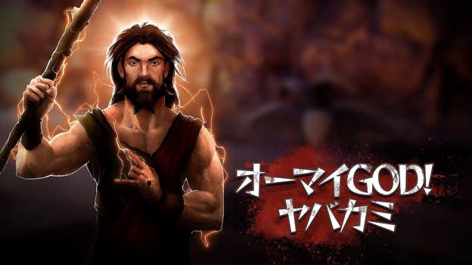
『オーマイGOD! ヤバカミ』では、プレイヤーは人間の世界と天国の間に閉じ込められた、強力な存在である救世主となります。彼の不公平な死によって、全能な父の怒りを買い、世界中に危険な罠、災害などが解き放たれます。救世主は、父と交渉して災難を防ぎ、崇拝者たちをすべての困難から救い出し、力を取り戻さなければなりません。親友や母親、継父とも対話を試み、目標を達成させましょう。
Unreal Engineで開発された本作は、17の各ステージに設置された罠トラップを回避しながら、忠実な崇拝者たちを目的である約束の地まで導き、生存者を増やしていくゲームです。画面に隠れている道を見つけ移動したり、罠を一時的に止めるボタンを作動して回避するなどの要素や、キャラクターたちがメッセンジャーアプリを使ってDM対話を交わすなど、今どきの設定も面白さを増しています。
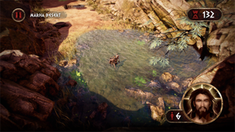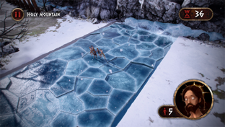
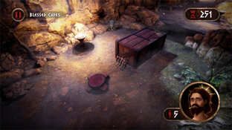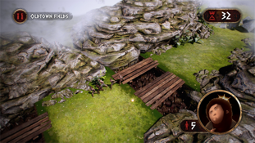
* タイトル：オーマイGOD! ヤバカミ
* ジャンル：アドベンチャー
* 対応機種：Nintendo Switch/ PlayStation4（ダウンロード専用）
* 発売日：2021年12月23日(木)
* 価格：990円（税込）※Nintendo Switch™版は事前予約(12月22日まで)660円で販売中
* 開発：Catness Game Studios
* CERO：C（15才以上のみ対象）/ IARC 16+

『オーマイGOD! ヤバカミ』ニンテンドーeショップ
https://store-jp.nintendo.com/list/software/70010000041407.html
PlayStation Store(リンクは発売日公開予定)

■歳末ホリデーシーズンスペシャルセールも実施中
『オーマイGOD! ヤバカミ』配信決定と同時に１２月９日(木)〜１月３日(月)まで、
Nintendo Switch™対応の３つのタイトル「Give It Up! Bouncy がんばれーラビ!」「オールモスト・ゴーン」「チェスパズル Knight Swap 2」に対して、ハイブリッド・スクアード初の歳末ホリデーシーズンスペシャルセールも実施いたします。最大50%までOFF価格のセールなので、是非この機会をお見逃しなく、ハイブリッド・スクアードのゲームをお楽しみください。
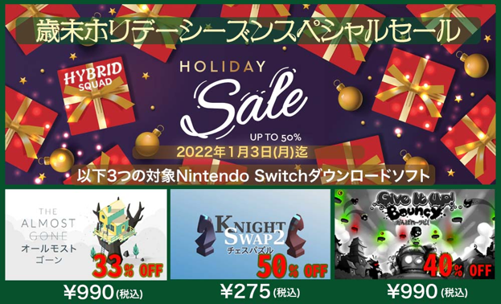

公式Instagram、TwitterやFacebookからも最新情報を公開中、是非フォローしてご確認ください。
Instagram: https://www.instagram.com/hybridsquad_jp/
Twitter: https://twitter.com/HybridSquad_com
Facebook: https://www.facebook.com/HYBRIDSQUADofficial

ハイブリッド・スクアード株式会社 HYBRID SQUAD CO., LTD.
家庭用ゲーム機を含め、モバイル・PCプラットフォーム・VRなど変化の早いIT時代により面白いデジタルコンテンツを提供しようと、日本とアジアのベテランスタッフで構成された新しいパブリッシャーです。ゲームだけでなく、デジタルエンターテインメントを主として多様な専門会社とパートナーシップを組み、企画・開発そして展開をしていきます。デジタルエンターテインメントは脱炭素世界のような様々な社会問題の解決にも貢献できると信じて、「もっともっと楽しい未来を創る」企業理念やESG経営方針をもとに事業を展開してまいります。
公式HP: https://www.hybridsquad.com/

<報道関係者向けお問い合わせ先: contact@hybridsquad.com>

